Занятие 3
Упражнения 1, 2 дети выполняют индивидуально. Задания распечатаны на листах (см. приложение).
- Упражнение «Звёздочки»
Закрась звёздочки, которые ферзь может собрать одним ходом, жёлтым цветом. Звёздочки, которые ферзь одним ходом собрать не может, закрась красным цветом.
- Упражнение «День рождения»
Ферзь пошёл на День рождения к Королю. Он шёл и заходил в магазины, где покупал шарики. Он подарил Королю столько шариков, сколько ему исполнилось лет. Иди по дорожкам ферзя и в каждый ход «покупай» - закрашивай шарик, пока не доберёшься до Короля. Сколько лет Королю? (5)
Упражнение 3 дети выполняют поочерёдно на демонстрационной шахматной доске.
- Упражнение «Перекрёсток»
Педагог на демонстрационной шахматной доске расставляет 4 магнита так, чтобы ферзь, посталенный ребёнком на единственно правильное поле, мог бы «побить» любой из магнитов. Задача ребёнка – поставить ферзя в центр перекрёстка. Каждому ребёнку новое положение магнитов.
Например:
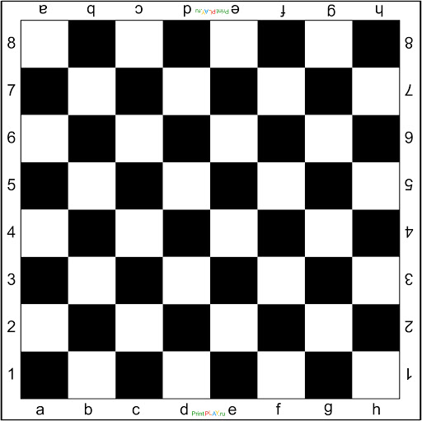
Ферзь

Разработала: Гусева И.А.,
воспитатель МДОУ «Детский сад № 95»

Ярославль, 2021

